Γρηγόριος Λαμπράκης

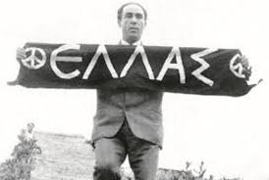
Συνοπτικά: Ο Γρηγόρης Λαμπράκης γεννήθηκε στις 3 Απριλίου 1912 και απεβίωσε στη Θεσσαλονίκη στις 27 Μαΐου 1963.
Ήταν ιατρός, αθλητής και πολιτικός ο οποίος δολοφονήθηκε από παρακρατικούς (άτομα τα οποία κάνουν παράνομες ενέργειες για λογαριασμό του κράτους). Η υπόθεση Λαμπράκη αναζωογόνησε τον αγώνα του Γ. Παπανδρέου και έπαιξε πολύ σημαντικό ρόλο στην πτώση της κυβέρνησης Καραμανλή τον ίδιο χρόνο.

Το βιογραφικό του και οι ιστορικές συνθήκες:
Γεννήθηκε στην Κερασίτσα Αρκαδίας και ήταν το 14^{ο} παιδί από συνολικά 18 στην οικογένειά του. Σπούδασε Ιατρική στο Πανεπιστήμιο Αθηνών με ειδίκευση στη γυναικολογία. Υπήρξε αθλητής με πολλές βαλκανικές και πανελλήνιες νίκες. Κατά τη διάρκεια της Κατοχής διοργάνωσε αγώνες εκ των οποίων τα έσοδα δίνονταν σε λαϊκά συσσίτια. Στις εκλογές του Οκτωβρίου 1961 εξελέγη βουλευτής Πειραιά. Στις 21 Απριλίου παρά την απαγόρευση της Αστυνομίας οργάνωσε την πρώτη Μαραθώνια πορεία ειρήνης, όπου βάδισε το μεγαλύτερο μέρος της διαδρομής μόνος του, πρωτού τελικά συλληφθεί για λίγες ώρες.

Η δολοφονία του:
Ο Γρηγόριος Λαμπράκης κατά τη μετακίνηση από το ξενοδοχείο του σε χώρο όπου θα ομιλούσε προπυλακίστηκε από πολλά άτομα ακραίων δεξιών πολιτικών πεποιθήσεων, οι οποίοι είχαν οργανώσει μια συγκέντρωση . Όταν μπήκε στην αίθουσα και τελείωσε την ομιλία του για την ειρήνη, μετά από πολλές διακοπές, με τη διαβεβαίωση του μύραρχου Παπατριανταφύλλου ότι έξω δεν υπάρχουν άλλοι διαδηλωτές, ακολούθησε το δρόμο για το ξενοδοχείο που διέμενε. Καθώς εκείνος και μια ομάδα φίλων του διέσχιζαν το κεντρικό δρόμο ώστε να καταφθάσει στο ξενοδοχείο μια μοτοσυκλέτα χτύπησε τον ίδιο και τους συνεργάτες του. Την ώρα μάλιστα, που η μηχανή συγκρουόταν με τους άνδρες αυτούς, ένα άτομο εκτινάχθηκε από τη μοτοσυκλέτα και χτύπησε το Γ. Λαμπράκη με ένα λοστό στο κεφάλι.

Η νοσηλεία του:
Ο Λαμπράκης μεταφέρθηκε στο νοσοκομείο ΑΧΕΠΑ της Θεσσ/νίκης όπου βρισκόταν σε πολύ σοβαρή κατάσταση. Η κυβέρνηση έστειλε με αεροσκάφος από την Αθήνα τον ειδικό νευροχειρουργό Δώρο Οικονόμου. Παρ’όλα αυτά δεν υπήρχε ελπίδα σωτηρίας. Ο Γ. Λαμπράκης εξέπνευσε. Βέβαια, ένας υποστηρικτής του ο Θ. Γρεβιάς υποστηρίζει σε συνέντετξή του στην Καθημερινή ότι στο νοσοκομείο δεν του είχαν τοποθετήσει ορό και τον είχαν αφήσει βαριά τραυματιμένο στο νεκροθάλαμο του νοσοκομείου. Ενώ λέει πως το σχέδιό τους πέτυχε. Επίσης αναφέρει ότι το κρεβάτι του Λαμπράκη δεν ήταν κρεβάτι νοσηλείας αλλά ένα πιθανότατα νεκροκρέβατο.

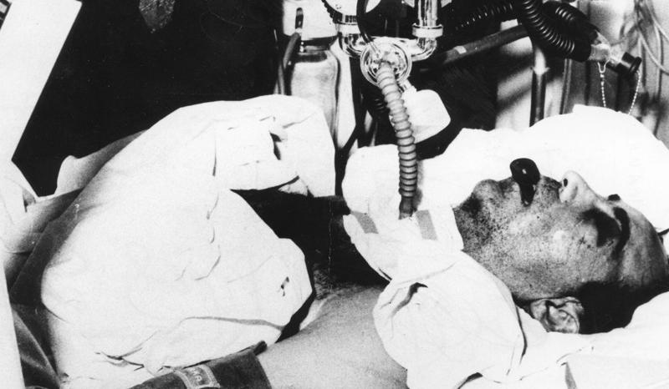
Ο Γ. Λαμπράκης κατά τη διάρκεια της νοσηλείας του.

